Christendom

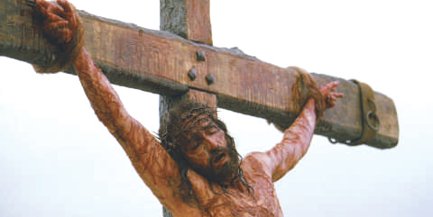
Het christendom is een godsdienst met de meeste volgelingen. Ongeveer een derde van de bevolking is christen. Een christen is iemand die gelooft in de leer van Jezus Christus. Jezus werd ongeveer 2000 jaar geleden geboren in Bethlehem. Hij werd beschouwd als de zoon van God en was iemand die wonderen kon verrichten. Zo maakte hij zieke mensen beter, liet hij niet lopende weer lopen, enz. Hij had een groepje volgelingen, de disipelen. Op een dag heeft een van Jezus’ disipelen, Judas, hem echter verraden. Jezus werd gearresteerd en daarna gekruisigd. Het dode lichaam werd vervolgens in een graf gelegd en er werd een zware steen voor gerold. De derde dag na zijn dood, ontdekten enkele voorzichtig teruggekeerde discipelen, onder wie een paar vrouwen (zijn moeder Maria) die wilden kijken of ze hem mochten balsemen, dat de grote steen was weggerold, de wachten verdwenen en het lichaam, met achterlating van de keurig opgerolde linnen lijkwindsels, onvindbaar.
Jezus had van te voren zijn dood en opstanding voorspeld, en zijn dood en opstanding zijn uitgekomen, precies zoals hij had gezegd. (Lukas 18:31-33)

Het christendom een monotheïstische godsdienst, dat betekent dat men gelooft in één God: de Heilige drie-eenheid: God de vader, God de zoon (Jezus Christus) en God de heilige geest.

Er zijn een aantal momenten in het leven van een christen die als belangrijke stappen worden gezien. Deze worden door de familie en de kerk gevierd. De belangrijkste gebeurtenissen zijn: de doop, de eerste communie, belijdenis of vormsel, het huwelijk en het overlijden. Christenen kunnen God eren wanneer ze willen, maar de belangrijkste dag om dit te doen is zondag. Dan komen de christenen graag samen in de kerk.

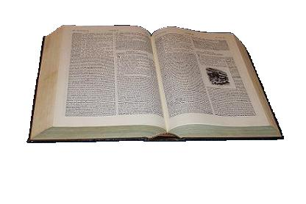
Het heilige boek van de christenen is de bijbel. Deze bestaat uit het oude testament en het nieuwe testament en bevat in totaal 66 boeken. De bijbel begint met het ontstaan van de wereld en eindigt met een voorspelling voor de toekomst.

Het Nieuwe Testament van de Bijbel bevat vier evangeliën:
- Evangelie naar Matteüs
- Evangelie naar Marcus
- Evangelie naar Lucas
- Evangelie naar Johannes
Deze behoren samen tot een van de vier boeken die God heeft laten neerdalen, in dit geval aan Isa. In het Evangelie staat het leven van Jezus Christus beschreven. Evangelie komt van het Griekse woord euangelion dat 'goede (blijde) boodschap' betekent.

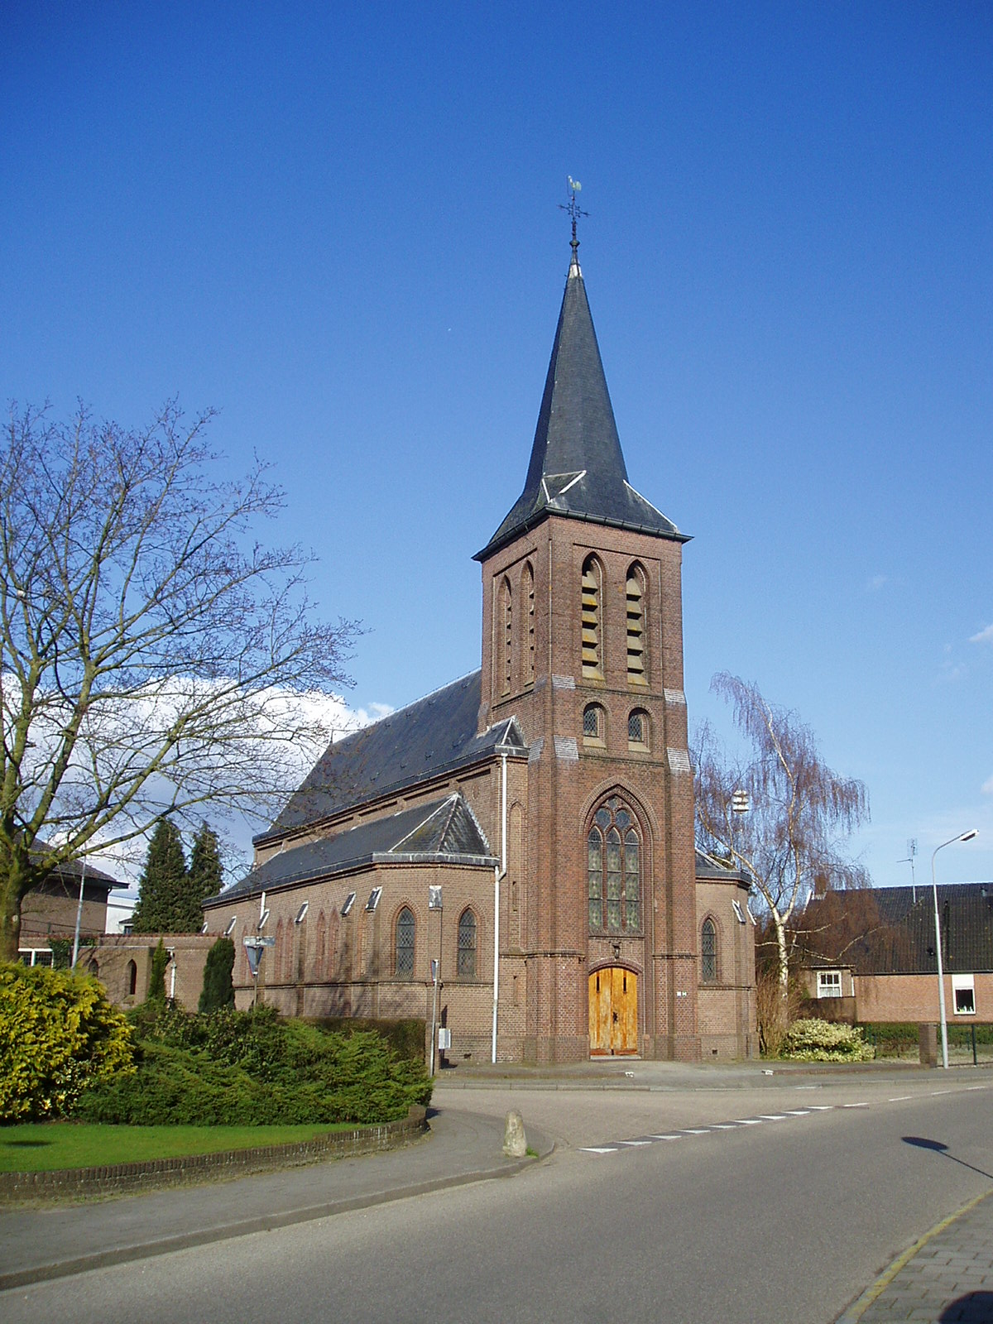
In sommige christelijke kerken wordt elke dag van het jaar een lezing uit een van de evangeliën uitgevoerd. Kortweg wordt zo'n evangelielezing ook wel evangelie genoemd, hoewel het steeds slechts een klein stukje betreft uit een van de vier Bijbelse varianten. Afhankelijk van het jaar komen de evangelielezingen voornamelijk uit de beschrijvingen van Matteüs, Marcus of Lucas; men spreekt zodoende over het Matteüsjaar, Marcusjaar of Lucasjaar. Deze drie evangelisten worden vanwege de vele gelijkenissen ook de synoptici genoemd. Uit het vierde evangelie, dat volgens Johannes, worden elk jaar enkele karakteristieke verhalen gelezen. Johannes' schrijfstijl is moeilijker te begrijpen doordat hij veel meer beeldspraak gebruikt dan de drie andere, eerder geschreven evangeliën.

Engelen worden over het algemeen in de kunst afgebeeld als wezens met vleugels, hoewel er in de Bijbel nooit over engelen met vleugels gesproken wordt. De Bijbel maakt wel melding van vleugels bij de cherubijnen of cherubs, hemelse wezens die wel als gevleugeld worden beschreven, en serafijnen, die zes vleugels hebben.
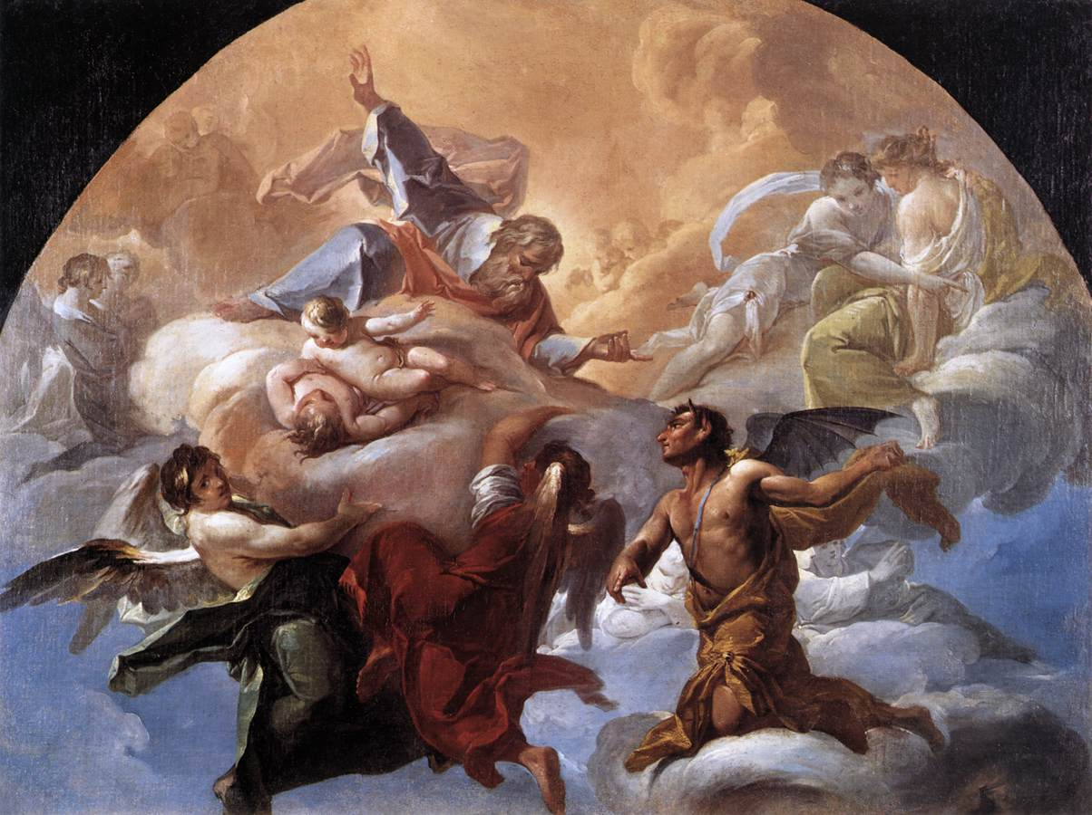
Volgens de christelijke traditie hebben engelen net als de mensen een vrije wil en kunnen kiezen tussen God gehoorzamen of hun eigen weg gaan. Ergens in het verhaal van Genesis zou er een opstand van de aartsengel Lucifer (lichtdrager) zijn geweest, waarbij een derde van het aantal engelen zijn zijde koos. Lucifer werd bekend als de duivel of de satan en zijn engelengevolg als 'gevallen engelen', demonen, kwade en onreine geesten of duivels. Engelen kunnen volgens de christelijke traditie éénmaal kiezen tussen God of hun eigen weg in tegenstelling tot mensen die zich maar al te vaak herhaaldelijk van God zouden afkeren maar tot aan hun dood weer terug mogen komen - en bovendien zo vaak als nodig is. Hier maakt de traditie een groot verschil tussen engelen en mensen. Bovendien heeft God volgens de Bijbel voor mensen een mogelijkheid tot redding en genade gegeven, zodat hun zonden vergeven kunnen worden - voor engelen wordt dit nergens genoemd.

De hemel is binnen het christelijke geloof een belangrijke doctrine, omdat er na het leven een opwekking uit de dood is, waarna men ofwel de hel, het vagevuur (bij katholieken) of de hemel kan betreden. Over de toestand direct na de dood is het Nieuwe Testament niet echt duidelijk. Sommige stromingen nemen aan dat men na de dood niet bewust meer is totdat de doden allemaal opgewekt worden door God bij het laatste oordeel zoals ook in het Jodendom geleerd wordt. Andere menen dat men wel een bepaalde 'tussenstaat' ervaart totdat de ziel/geest definitief weer herenigd word met het opgestane lichaam.

